Aktivitäten des BSV Freischütz Hiltrop 1912 e.V.

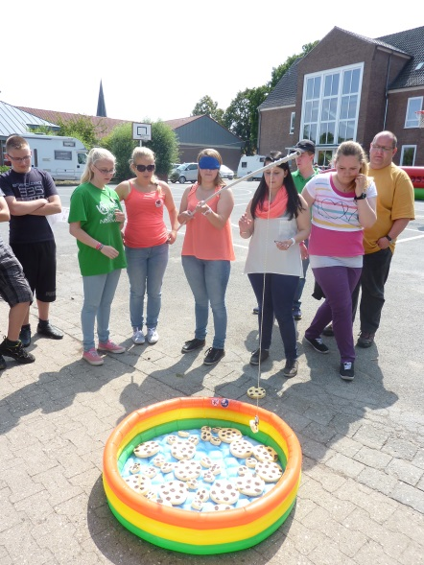
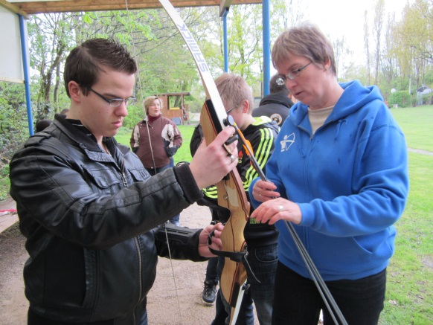
Bogenschießen WSB Camp
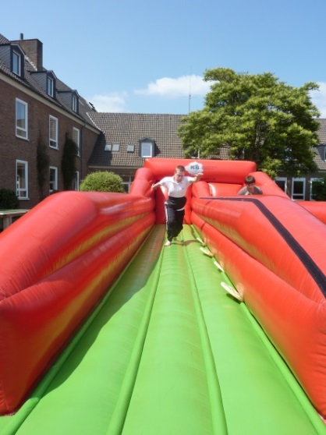
WSB Camp

Deutsche Meisterschaft München
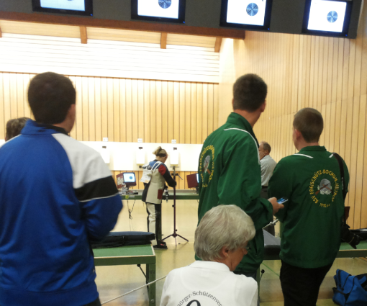
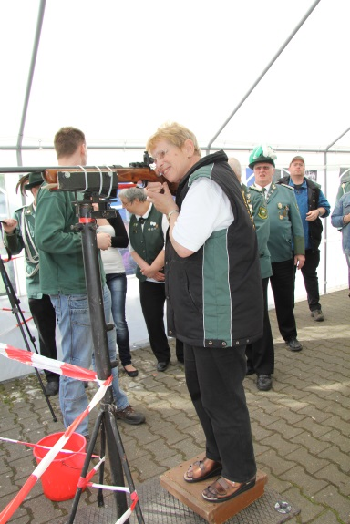
Königsschießen

Grillen
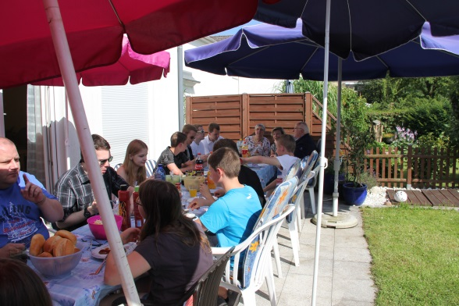

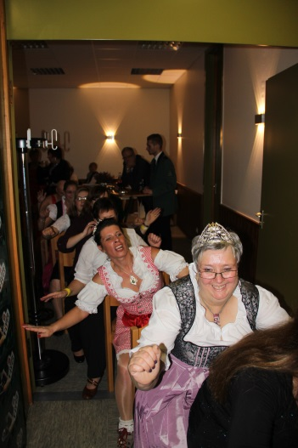

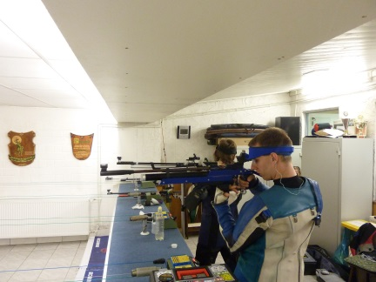

Krönungsball

Ligaschießen

